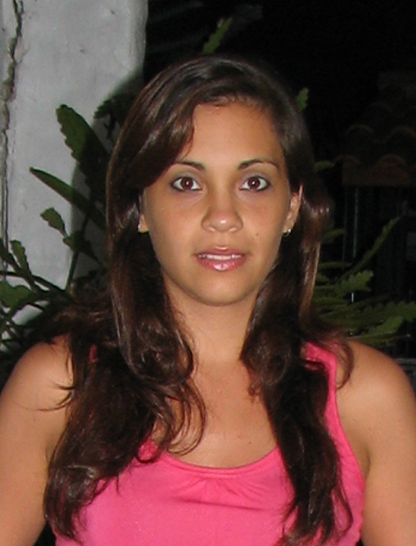
Curriculum Vitae

Nombre: Mónica Alejandra;
Apellido: Brizuela;
DNI: 31.261.700;
Fecha De Nacimiento 18 de octubre de 1984;
Estado Civil: Soltera, sin hijos;
Nacionalidad: Argentina;
Domicilio: Mariano Acosta 687, dpto 22, Cap. fed.
Teléfonos: (011) 4699-8716
(011) 15 56 35 56 45
Mail: mabrizuela_84@hotmail.com
mabrizuela84@yahoo.com

Perfil Profesional

Pertenecer a un ámbito que me permita desarrollar mi potencial, buscando experiencia que acompañe mi formación académica, apuntando siempre a la excelencia.

Estudios

- Secundarios Completos, Cursados en Escuela de Educación Media Nº 41(Aldo Bonzi), Titulo obtenido, Bachiller, Modalidad Economía y Gestión de las Organizaciones con Orientación Empresarial;

- Arquitecta, Universidad de Buenos Aires (UBA)
Egreso: Septiembre 2010.

- Ayudante de Cátedra, materias: Proyecto Urbano y Proyecto
Arquitectónico, Universidad de Buenos Aires (actualmente)

Conocimientos Experimentales:

- Manejo de Herramientas Office;
- Manejo de Herramientas de diseño AutoCAD 2D y 3D
- 3D Studio Max

En menor medida

- Adobe PhotoShop.
- CorelDRAW.
- Microsoft Project.

Antecedentes Laborales

- Realización de cómputos, presupuestos y documentación técnica de obra, en empresa constructora, PyS Constructora. (Actualmente)

- Cadista Free Lance, documentación de obra, planos de instalaciones sanitarias, gas, electricidad, incendio, para ARQ. Jorge Benbassat , titular de Cátedra, Materia Instalaciones I, II y III, en FADU, UBA (actualmente) ref.: Arq. Jorge Benbassat: 15-4067-2754

- Dibujante - Proyectista – Documentación de Obra, (Realización de planos municipales, anteproyecto, proyecto, documentación técnica de obra, cómputos, presupuestos), en estudio de arquitectura. Estudio Heiber. (2009-2010) ref.: Arq. Sergio Andel: 15-6692-2422

- Sobrestante de Obra en Empresa Ingenova S.A. en edificio de viviendas, Torre Lemos 260, en Dirección de Obra. Control de avance de obra, Trabajo de contratistas, certificaciones, trato con proveedores, cómputos, (2008-2009) Arq. Sergio Andel: 15-6692-2422

- Dibujante en Estudio de Arquitectura Stefani. (2006 – 2008).

Remuneración pretendida $5500.- netos

